附件一：自然與生活科技學習領域 有效教學參考示例——色光與顏色102.08.08
單元主題 | 色光與顏色
教學設計者 | 臺北市龍山國民中學 祁明輝
適用年級與學期 | 國中 二 年級 上 學期 | 教學時間（節數） |  |  | 3 節
教材來源 | 審定本教科書、網路教學資源
- 分段能力指標、教學目標：
分段能力指標
2-4-5-6認識聲音、光的性質，探討波動現象及人對訊息的感受。
分段能力指標——-教材內容細目
216-4b.瞭解物體「顏色」的形成，是光選擇性反射的結果。
216-4c.覺知陽光經折射後分散成各色光。
221-4c.知道人類感官的能力和侷限(例如視覺與顏色)。
教學目標
  - 知道沒有光無法看見物體，物體也無法顯現顏色。
  - 知道白光經三稜鏡折射會產生色散現象，並能列舉彩虹的光譜色(連續光譜)。
  - 知道透明物體的顏色由透射光決定。
  - 知道不透明物體所顯示的顏色，與物體表面吸收與反射光的特性有關。
  - 瞭解物體會隨著照射光源的顏色而顯示不同的顏色。
  - 知道紅、綠、藍三種色光可以合成其他顏色。
  - 能列舉光的三原色及在生活中的應用實例。
  - 知道彩色印刷的原理。
  - 知道不同顏色顏料混合時，會呈現其他顏色。
  - 能說出兩種原色混合時所生成的顏色。
- 十大基本能力
主動探索與研究，規劃、組織與實踐，運用科技與資訊，獨立思考與解決問題。
- 學生先備能力分析：
學生在小學階段已學習以下概念：(1)知道光可用「明暗」、「顏色」等來描述；(2)察覺光經不同介質會折射，折射後在某些角度可看到彩虹(可利用製造水霧觀察彩虹)；(3)察覺人對光的感受，由光影、顏色等可獲得很多訊息。
- 教學方法：
課堂講述，問題提問，引導式教學，實驗操作、觀察與探究，小組討論，資訊融入。
- 教學活動：
活動內容 |  |  | 時間  (分) | 作業或評量 |  | 教學  目標 | 教學資源  （教具） | 備註
- 準備活動
  - 研讀色光與顏色相關教學資料。
  - 蒐集所需教學資源：儀器、圖片、實物。
  - 製作教學教具，準備實驗器材、簡報。
  - 設計教學內容/活動、實驗紀錄單與學習單、作業與評量試題(卷)。
〔第一節〕  - 發展活動  - 引起動機：色光與顏色的關係  - 【提問】我們生活在彩色世界裡，顏色有時可以告訴我們一些訊息？想一想生活中有哪一些實例。  《顏色可以表示或發出各種不同的訊息，如從樹葉的顏色變化可得知季節交替；由天空的顏色可判斷天氣的陰晴；由水果的顏色可知是否成熟……等。》  - 【提問】如果沒有光，我們能看到物體或分辨物體的顏色嗎？為什麼？  《人眼能看見物體是因為物體發出或反射的光線進入眼睛而引起視覺。在沒有光源的情況下，人眼無法看見物體和分辨物體的顏色。》  - 新知識連接舊經驗：三稜鏡的色散現象  - 【提問與示範】小學時有沒有學過牛頓利用三稜鏡將太陽光折射？還記得太陽光通過三稜鏡折射後會產生何種現象？  《陽光經過三稜鏡折射後會分散成如彩虹般的色彩(色散現象)。》  - 說明陽光是由不同的色光混合而成。  - 說明「可見光」與「白光」的定義，如陽光、日光燈的燈光屬於白光光源。  - 【操作】發給每位學生一個以名片卡(打洞)、光柵片製作的分光鏡，眼睛透過光柵片觀察室內日光燈的燈光（亦可透過窗戶觀察窗外光線，但不可直視太陽）。  - 【提問】透過分光鏡觀看日光燈的燈光(白光)時，看到什麼現象？這種現象表示日光燈的燈光與陽光有何相同處？  《日光燈燈光的周圍出現像彩虹般的色彩(連續光譜)，顯示日光燈的燈光與陽光一樣，是由不同的色光混合而成。》  - 說明日光燈的燈光等白光光源，與陽光一樣，是由不同的色光混合而成。  - 物體的顏色與色光的關係  - 【示範】白光通過紅色玻璃紙後就變成紅光。《說明白光光源透過具有顏色的玻璃、玻璃紙或壓克力等透明物質，可產生不同色光，如紅色玻璃紙讓紅光通過而吸收其他大部分色光。》  - 【提問】想一想，生活中有那些上述示範的應用實例？  《如工程警示燈、傳統式的紅綠燈、佛具紅燈等，是上述原理最普遍的應用。》  - 利用各色色紙，並以紅花、綠葉等實例，介紹不透明物體所顯示的顏色，與物體表面吸收與反射光的特性有關。  - 【操作與提問】發給每位學生一張紅色玻璃紙，眼睛透過紅色玻璃紙觀看同學所穿的藍色T恤、綠色運動褲，此時看到衣、褲顯現何種的顏色？為什麼會如此？  《看到藍色T恤、綠色運動褲顯現的顏色接近黑色，日光燈的燈光或陽光照射在藍色校T表反射藍光(綠色運動褲表面反射綠光)，但藍光(綠光)無法透過紅色玻璃紙，所以眼睛看到藍色T恤、綠色運動褲顯現的顏色接近黑色。》  - 【提問】如果將紅、綠、藍三種顏色的玻璃紙重疊在一起，眼睛透過玻璃紙觀察日光燈的燈光，會產生何種現象？為什麼會如此？  《日光燈的燈光幾乎無法透過紅、綠、藍三種顏色重疊的玻璃紙，所以幾乎看不到日光燈的燈光。》  ※下節至實驗室做實驗，其中之一就是觀察不同顏色的色紙，在不同色光照射下，眼睛看到色紙的顏色是否發生變化。  〔第二節〕  - 實驗探究  說明三項實驗內容、操作方式、紀錄與學習單填寫，以及換組時間。  【實驗一】色光與顏色的關係——暗箱實驗  針對不透明的色紙，探討其顏色隨光源顏色不同所發生的改變，瞭解不透明物體的顏色是由反射光來決定。  【實驗二】彩色螢幕——光的三原色  運用顯微鏡觀察彩色螢幕所呈現的各種顏色，是利用哪「幾種」顏色的發光體，而呈現出各種顏色(色光)？  【實驗三】彩色印刷——顏料三原色  運用顯微鏡觀察彩色印刷圖片，圖片所顯示的各種顏色中包含哪幾種顏色的色點？如何呈現顏色的深淺？  〔註：詳見色光與顏色教學設計說明書〕  - 實驗結果與討論  1-1物體所呈現的顏色，主要與照射光源的顏色、物體表面吸收與反射光的特性有關。  2-1彩色螢幕呈現許多不同色彩，都是利用紅、綠、藍三色光發光體，以不同的亮度混合而成的。  2-2說明紅、綠、藍三種色光稱為光的三原色。以彩色電視機或液晶螢幕播放影像時，螢幕所顯現各種色彩的畫面，即是調整三原色發光體間亮度的比例而成。  3-1彩色印刷圖片中可看到許多洋紅色、黃色、青色(顏料三原色)及黑色四種顏色的小色點，調整大小不同的四色色點，在紙張上呈現疏密或重疊的分布，即可呈現圖片的各種顏色。  〔第三節〕  - 綜合活動  - 彩色印刷與顏料三原色  - 【提問】家中的彩色印表機，一般使用哪幾種顏色的墨水？  《洋紅色、黃色、青色及黑色。》  - 【分組操作】發下四色印刷投影片，先取洋紅、黃、青其中任兩色投影片互相重疊，觀察圖片顏色變化；再將洋紅、黃、青三色三張投影片重疊在一起，觀察圖片顏色變化；最後再加上黑色投影片共四張，觀察圖片顏色變化，介紹彩色印刷的原理。（圖片取自http://www.exploratorium.edu/snacks/cymk/index.html)  - 介紹彩色印刷原理與顏料的三原色。  - 介紹不同顏色顏料混合時，會呈現其他顏色。簡單說明兩種原色顏料混合後，生成何種顏色。  - 運用花蓮縣花崗國中王建忍老師設計動畫(http://edson.tw/share/light036.html），複習「光三的原色」、「顏料三原色」，以及本單元重要概念。  〔註：時間許可情況下，可操作顏色軟體如小畫家，使學生瞭解電腦螢幕以紅、綠、藍三色光呈現各種顏色的色光，即彩色畫面。〕  - 交代本單元作業及紙筆測驗等事宜。 |  |  | 5  20  20  30  15  25  15  5 | 【評量1】能否知道沒有光無法看見物體，物體也無法顯現顏色。  【評量2】能否指出引起人們視覺的可見光譜為紅、橙、黃、綠、藍、靛、紫如彩虹般的連續光譜。  【評量3】能否知道透明物體的顏色由透射光決定。  【評量4】能否解釋眼睛透過玻璃紙觀看物體時，物體顯現顏色變化的原因。  【評量5】能否解釋眼睛透過重疊在一起的紅綠藍三種顏色玻璃紙，幾乎看不到日光燈的燈光。  【評量6】能否指出物體的顏色隨著照射光源的顏色不同所發生的改變。  【評量7】能否指出光的三原色。  【評量8】能否舉出生活中運用色光加強物體顏色的實例，並說明原因。  【評量9】能否指出彩色印刷圖片使用洋紅色、黃色、青色及黑色四種顏色的顏料。  【評量10】評閱活動紀錄本及實驗紀錄單。  【評量11】能否知道家中彩色的印表機，使用哪幾種顏色的墨水。  【評量11】能否說明將黃色及洋紅色顏料混合後的顏色呈現紅色。  單元作業 |  | 1-1  1-2  1-3  1-4  1-5  1-6  1-7  1-8  1-8  1-9  1-10 | 筆記型電腦、簡報  三稜鏡、  光束產生器、白紙  白光光源  、白紙  分光鏡卡  (彩虹眼鏡)  白光光源  、紅色玻璃紙  各色色紙  紅玻璃紙  學習單  暗箱、檯燈、玻璃紙、色紙  顯微鏡、筆記型電腦  顯微鏡、彩色印刷圖片  小白板、白板筆  印表機四色印刷圖  學習單、  四色印刷投影片  水彩顏料  水彩筆、水杯  筆記型電腦、教學簡報 | 教師可適時補充連續光譜的意義  教師可適時說明新式紅綠燈已改為LED燈
色光與顏色教學設計說明書
我們生活的世界裡，充滿了各種色彩——蔚藍的天空、紅色的玫瑰花、綠色的樹葉……等，這些顏色是怎麼來的？彩色螢幕上各種色彩繽紛的畫面，以及各種彩色的廣告圖片又是如何形成的？顏色有時可以告訴我們很多不同訊息，但如果沒有光，這些顏色也無法顯現出來。本單元將透過一些趣味而有效的實驗活動，運用一些市售儀器與自製之教學器材，使學生瞭解有關色光與顏色之間的基本關係、彩色螢幕如何顯現各種色彩的畫面，以及彩色印刷、顏色混合的一些基本概念。
本課程設計的規劃如下：
壹、教學資源：審定本教科書、網路資源。
貳、教學器材：三稜鏡、暗箱、檯燈、色紙、玻璃紙、顯微鏡、彩色印刷圖片、四色印刷投影片、水彩顏料、水彩筆、筆記型電腦、單槍投影機、教學簡報。
參、教學重點：色光與顏色的關係、光的三原色及其應用、顏料三原色及其應用是本單元的教學重點。
肆、時間規劃：3 節課，詳細時間分配見參考示例教案設計內容。
伍、教學方法：課堂講述，問題提問，引導式教學，實驗操作、觀察與探究，小組討論，資訊融入。
陸、實驗規劃、實驗紀錄與學習單的使用（依使用順序說明）
本單元使用多元化的教學法與教學資源，期能提升學生學習興趣，增進教學效果。其中實驗探究為學習科學的重要過程與技能，本單元主題課程內容相當生活化，因此另外設計2個結合課程內容的生活化實驗活動，使學生瞭解科學與生活的密切關係，擴展學生的學習視野。
【實驗一】色光與顏色的關係——暗箱實驗
- 運用暗箱，瞭解在沒有光源的情況下，人眼無法看見暗箱中的物體，當然也無法分辨物體的顏色。
- 運用暗箱、玻璃紙、白光光源，觀察不同顏色的色紙在不同色光下顏色的變化，以瞭解物體的顏色會隨著照射光源的顏色不同而發生改變。
【實驗二】彩色螢幕——光的三原色
- 運用顯微鏡（如下圖左）觀察電腦液晶螢幕畫面各色塊，就會看到許多紅、綠、藍三種顏色的小光點（如下圖右），可發現螢光幕所顯示的各種顏色，是調整螢光幕上許多光的紅、綠、藍三原色發光體之間亮度的比例，所呈現出來的畫面。
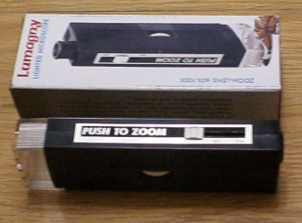  顯微鏡 | 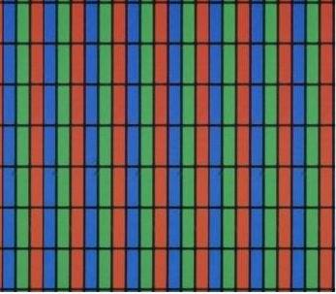  電腦液晶螢幕(白色部分)
【註】市面上販賣觀察礦石的顯微鏡亦可用來觀察電腦螢幕，唯放大倍率較小。
- 觀察及紀錄電腦畫面呈現白色、紅色、綠色、藍色，以及洋紅、黃、青三色，如何由紅、綠、藍三原色光混合而成。
【實驗三】彩色印刷——顏料三原色
- 運用顯微鏡觀察彩色印刷圖片，就會看到許多洋紅色、黃色、青色及黑色四種顏色的小色點，可發現彩色印刷圖片所顯示的各種顏色，均是調整大小不同的四色色點，在紙張上呈現疏密或重疊的分布，即可呈現出色彩豐富的圖片。
- 觀察及記錄各色塊中的洋紅色、黃色、青色（顏料三原色）及黑色，如何印刷出同色系但深淺不同的色塊。
淺色 深色
(色光與顏色實驗紀錄與學習單見下頁)
柒、參考資料、網路媒體資源：
  - 四色印刷投影片（圖片取自http://www.exploratorium.edu/snacks/cymk/index.html）
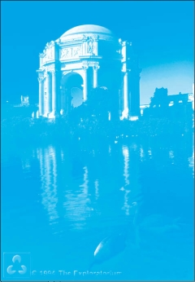 | 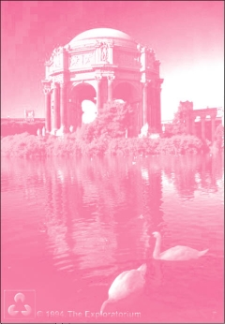
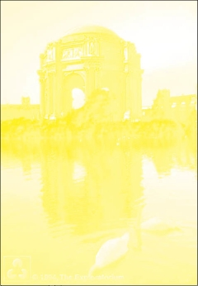 | 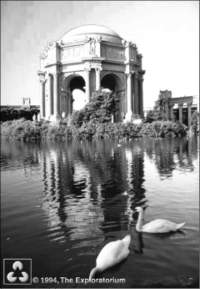
  - 「光的三原色與顏料三原色」動畫（花蓮縣花崗國中王建忍老師設計，http://edson.tw/share/light036.html）。
  - (1)透過兩並列原子筆筆桿間的隙縫，觀察日光燈的燈光，亦可看到像彩虹般的色彩條紋（與筆桿間的隙縫平行）。(2)透過透明的大玻璃珠觀看電腦螢幕（或使用濕紙巾輕拭電腦螢幕），亦可看到光的三原色。
「色光與顏色」實驗紀錄與學習單
年 班 號 姓名 .
【實驗一】色光與顏色的關係：探討不同色光下的物體顏色
紀錄表 不同色光照射各色紙所呈現的顏色
色紙  光源 | 紅色色紙 | 綠色色紙 | 藍色色紙 | 白色色紙 | 黑色色紙
白光
紅光
綠光
藍光
【實驗二】彩色螢幕
以顯微鏡觀察電腦液晶螢幕的各部分，你是否看到螢幕上有許多光點？這些光點發出哪幾種顏色的光？ .
肉眼所見的顏色 | 用顯微鏡所看到色點的顏色
【實驗三】彩色印刷
- 以顯微鏡觀察老師發下的彩色圖片，你是否看到與肉眼所見不同的顏色混在其中？仔細用顯微鏡觀察圖片上不同顏色的區域——最好觀察單色區域，這些不同的顏色是由哪些顏色的色點組成，紀錄在下表中。
肉眼所見的顏色 | 用顯微鏡所看到色點的顏色（可能不只一種）
- 以顯微鏡觀察顏色相同但深淺度不同的色塊，它們之間有何異同？
.
【四色印刷】將老師發下的印刷在投影片上之四色圖片，依下列組合互相重疊，你是否看到增加了「不同的」顏色出現在其中？這些不同的顏色是由哪些顏色混合而成，記錄在下表中。
編號 | 混合前投影片的顏色 | 投影片重疊後增加的顏色
1 | 洋紅色＋黃色
2 | 洋紅色＋青色
3 | 黃色＋青色
4 | 洋紅色＋黃色＋青色
5 | 洋紅色＋黃色＋青色＋黑色
附件二：浮力教學圖示
探討影響浮力大小的因素
- 手持籃球，籃球為何不會掉落至地面上？
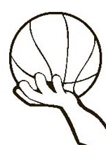 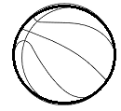 (兩力平衡)

- 若將籃球放入水盆中，請預測籃球會發生何種狀況，畫在紙上，並說明你的理由。
預測 | 驗證
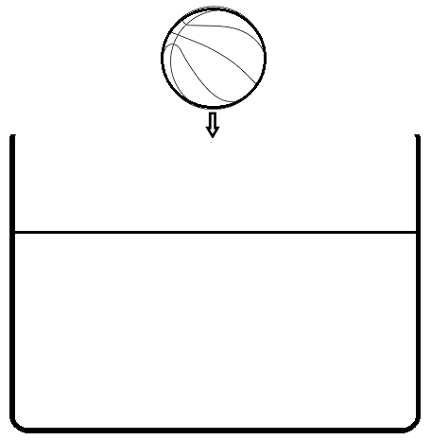  理由： | 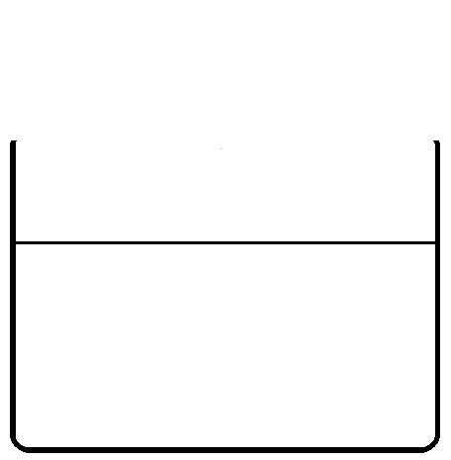  理由：
- 若要將籃球一半體積沒入水面下，可以如何做？做法：
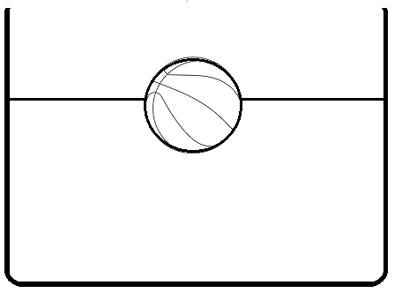
（可將實驗室水槽裝水八分滿，讓學生將一籃球壓入水中，感受其施力的變化。）
- 若將瓷碗放入水盆中，請預測瓷碗會發生何種狀況，畫在紙上，並說明你的理由。
預測 | 驗證
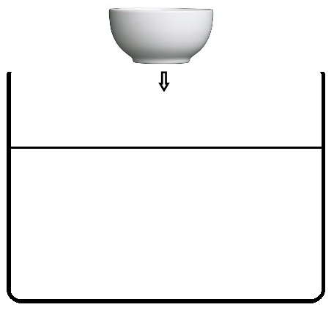  理由： |   理由：
（水能載舟，亦能覆舟。）

- 由以上Q2至Q4所得結果，可歸納物體在液體中所受到的浮力大小與哪一因素有關？

- 小組討論，說明古代「曹沖秤象」的應用原理？

- 若將一顆新鮮的雞蛋，分別放入裝有水、食鹽水的燒杯中，請預測雞蛋會發生何種狀況，畫在紙上，並說明你的理由。
預測 | 驗證
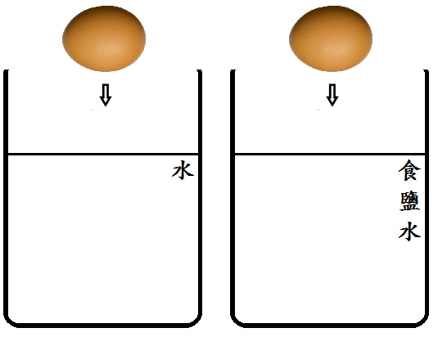  理由： | 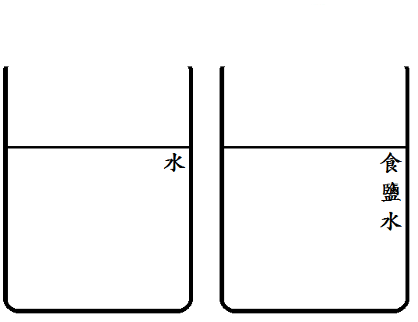
分析：

- 由以上Q7所得結果，可歸納物體在液體中所受到的浮力大小與哪一因素有關？

- 由以上Q7所得結果，是否有辦法使雞蛋「停在」液體中？

【教學目標】

節標題
【設備與材料】

【準備工作】

【教學流程】
附件三
課前準備
延伸學習

